step 1. Build hypotheses
몸무게에 따라 먹는 크래커 양의 차이가 있을 것이다.
포만감에 따라 먹는 크래커 양의 차이가 있을 것이다.
포만감과 몸무게의 상호작용에 따라 먹는 크래커 양의 차이가 있을 것이다.
step 2. Locate the critical range for F-ratio. calculate the
- 79 (-1) , (+)
- 76 (19*cell의 개수)
- 3(cell의 개수-1)
- 1 (number of levels of a -1)
- 1 (number of levels of b -1)
- 1(--)
- 5916 ( -(1440^2 /)) , (+)
- 5396 (1540 + 1270 + 1320 + 1266)
- 520 (각 항목의 T^2/n –G^2/N)
- 20 ((^2/40 + ^2/40) – G^2/N)
- 180 ((^2/40 + ^2/40) – G^2/N)
- 320 (-(+))
- 20 (/)
- 180 (/)
- 320 (/)
- 71 (/)
- 20/71 (/)
- 180/71 (/)
- 320/71 (/)

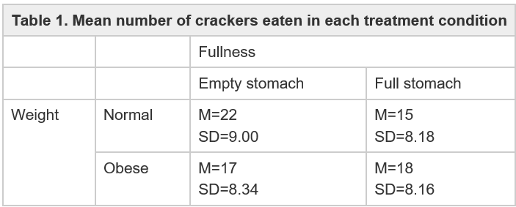

Result
Source | SS | df | MS | F
Between treatment | 520 | 3
-Factor A (weight) | 20 | 1 | 20 | 0.28
-Factor B (fullness) | 180 | 1 | 180 | 2.53
-A x B interaction | 320 | 1 | 320 | 4.5
Within treatment | 5396 | 76 | 71
Total | 5916 | 79
Weight x fullness factorial design

step 3. 통계학적인 결정
몸무게에 따라 차이가 있을 것이다 라는 가설1의 F 값 (0.28)은 다른 F (가설2 2.53, 가설3 4.5) 값보다 작다.
포만감에 따라 차이가 있을 것이다 라는 가설2(2.53)의 F 값은 가설 1(0.28) 보다 상대적으로 크지만 포만감과 몸무게의 상호작용에 따라 차이가 있을 것이다 라는 가설(4.5) 보다는 작기 때문에 통계학적으로 유의미 하다.
그러므로 상호작용이 일어날 때 가설이 옳다.

Step 4. 결과 설명

몸무게와 먹는 크래커의 양은 상관관계가 없다. 포만감과 크래커의 양도 상관관계가 없다.
그러나 몸무게와 포만감은 상호효과가 있다. 즉, 몸무게와 포만감 각각은 크래커의 양과 상관관계가 없지만 두 가설이 같이 일어나면 통계가 유의미해 진다.

